Вже завершився перший етап заходів, що відбуваються в рамках довгоочікуваного проєкту Бюджету участі «Астрономічне літо-2021».

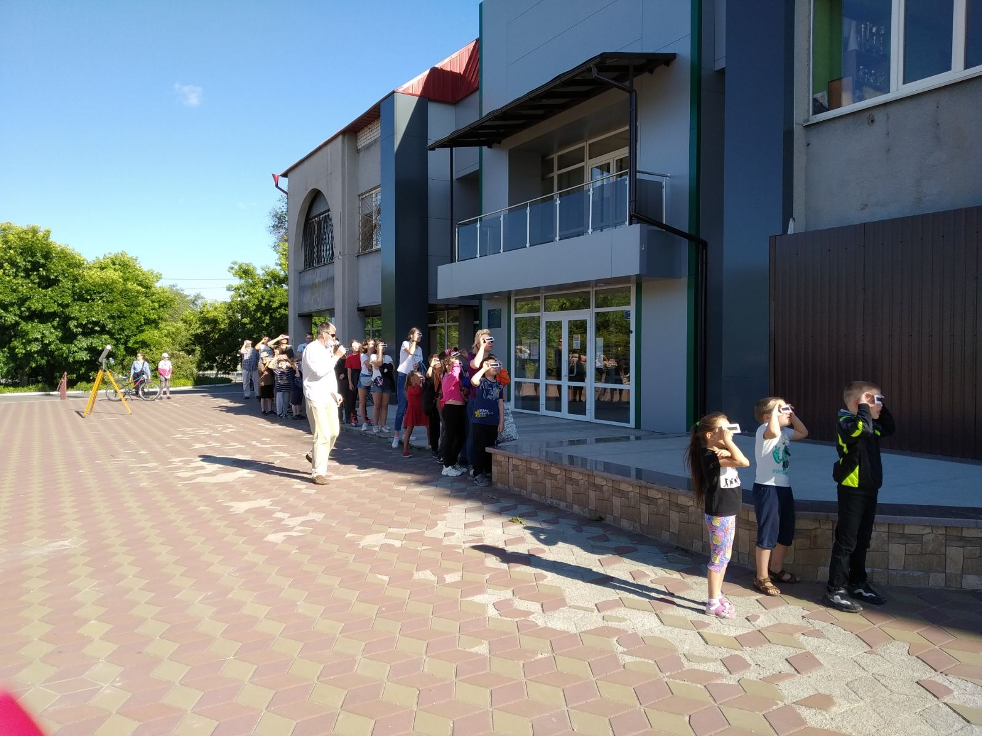

Протягом першого літнього тижня юні астрономи та любителі пізнавати таємниці зоряного неба серед дорослих слобожанців, у початковій школі та на майданчику біля ЦКД «Слобожанський» говорили про Коридор затемнень, у якому, до речі, перебуваємо ми й зараз, і будемо перебувати ще три дні, аж до 10 червня!

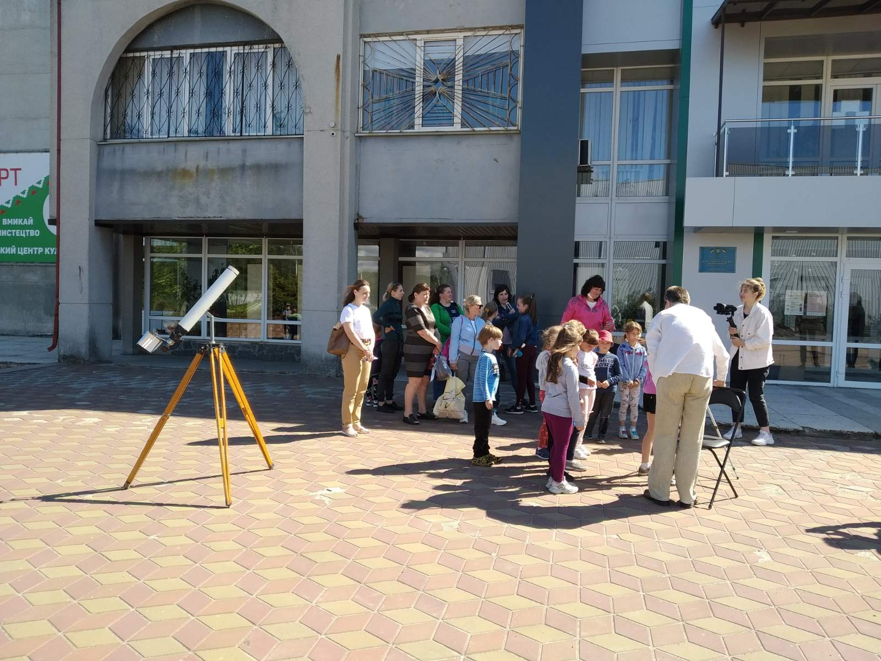

А цієї неділі були проведені телескопічні спостереження Сонця та дослідження сонячної енергії.

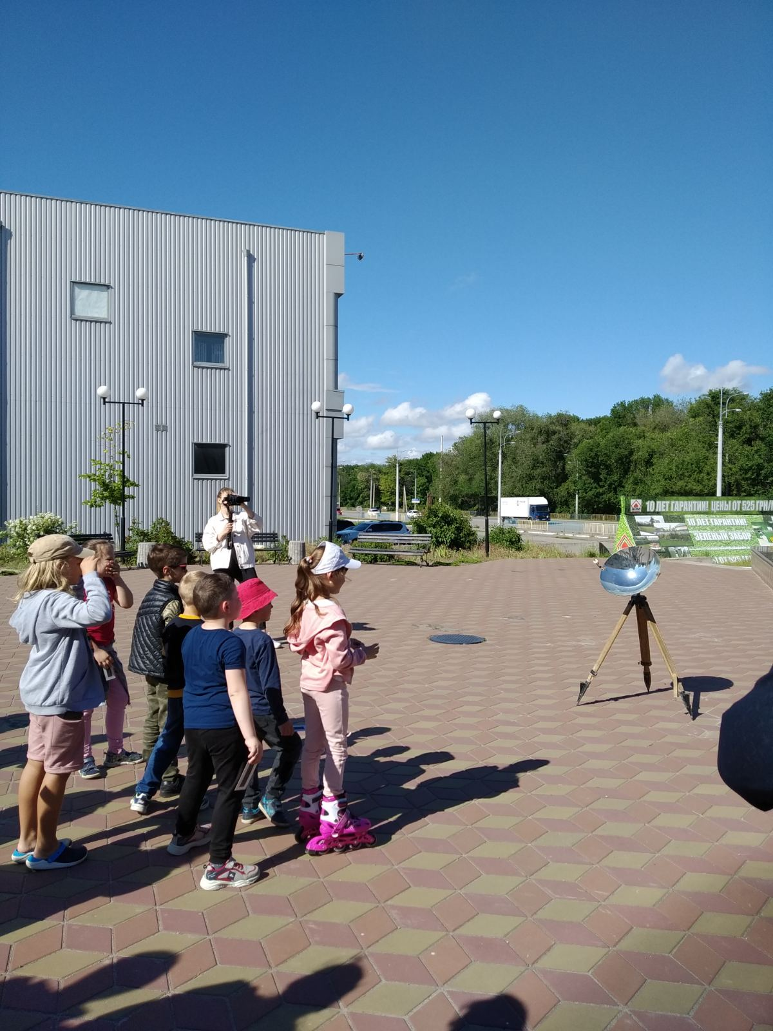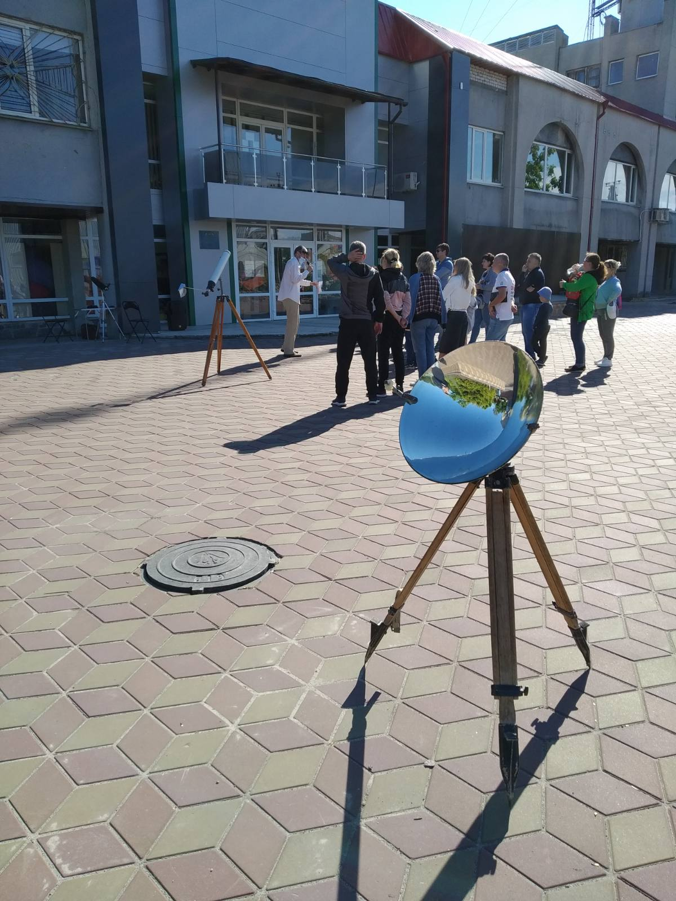

Сказати по правді, мало вірилось авторам проєкту, що зможуть зібрати аудиторію в неділю по обіді в чудовий сонячний літній день, але вони ризикнули... І результати перевершили найсміливіші очікування!

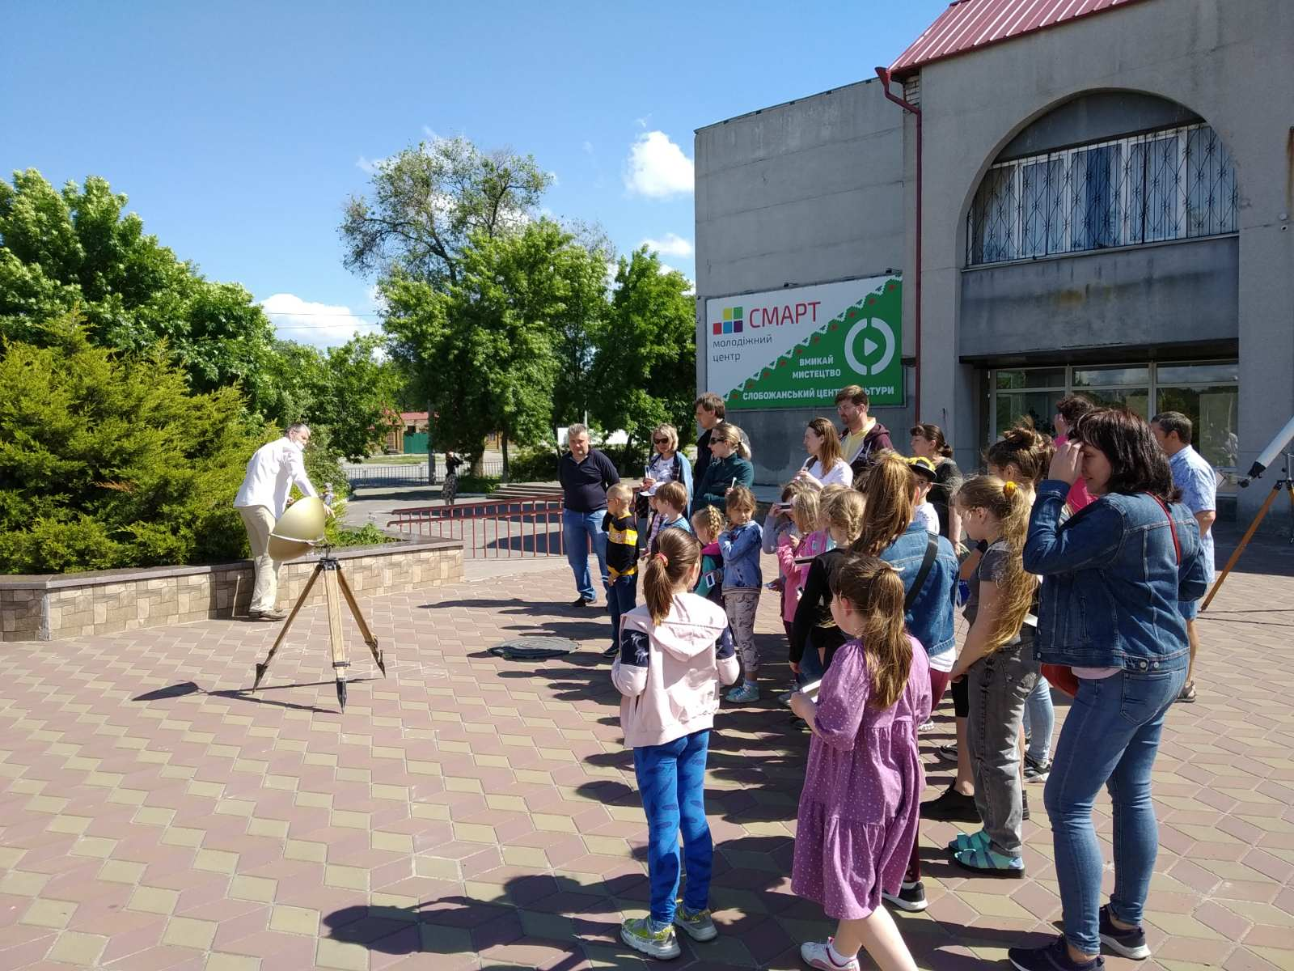

Ось, тільки погляньте на світлини із заходу: понад 100 людей долучились до сонячних спостережень!

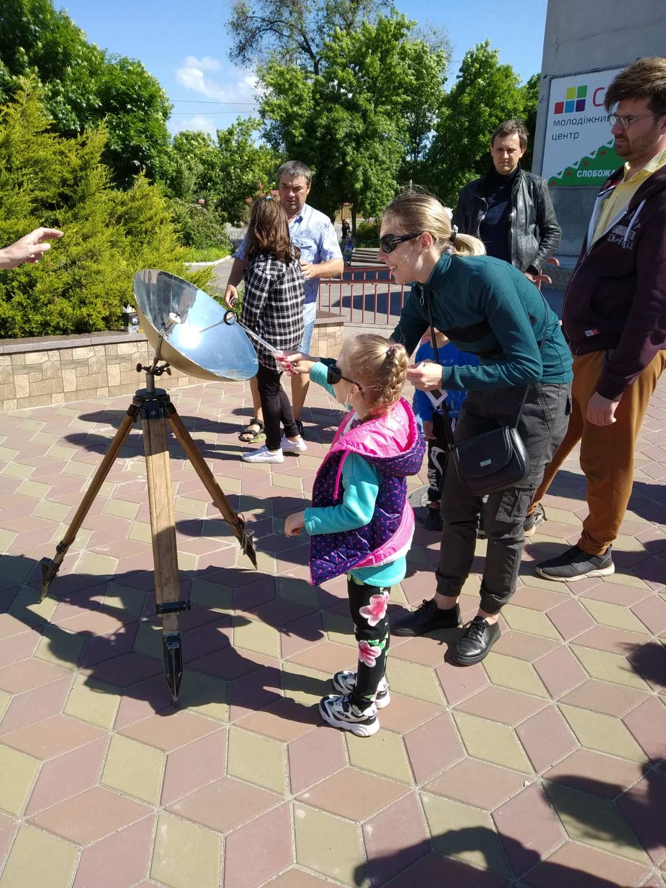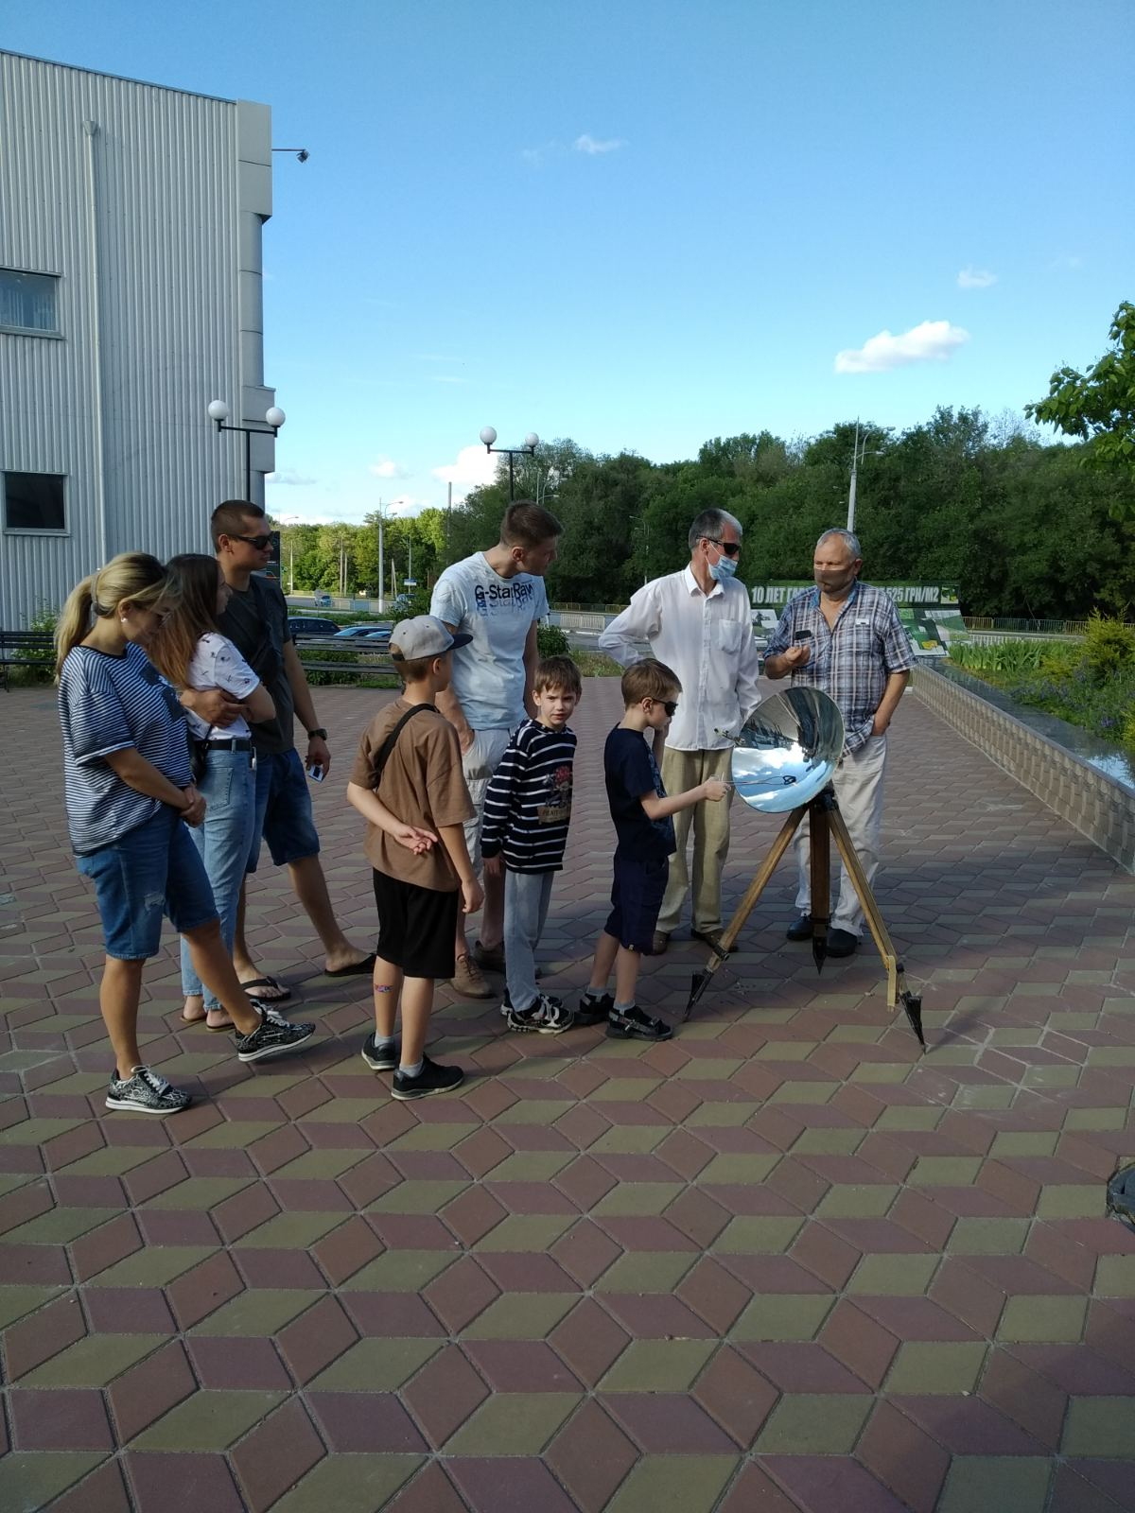

Попереду ще дві неймовірно цікаві події Астрономічного літа: «Сонцестояння: найкоротша ніч» та «Серпневий зорепад».

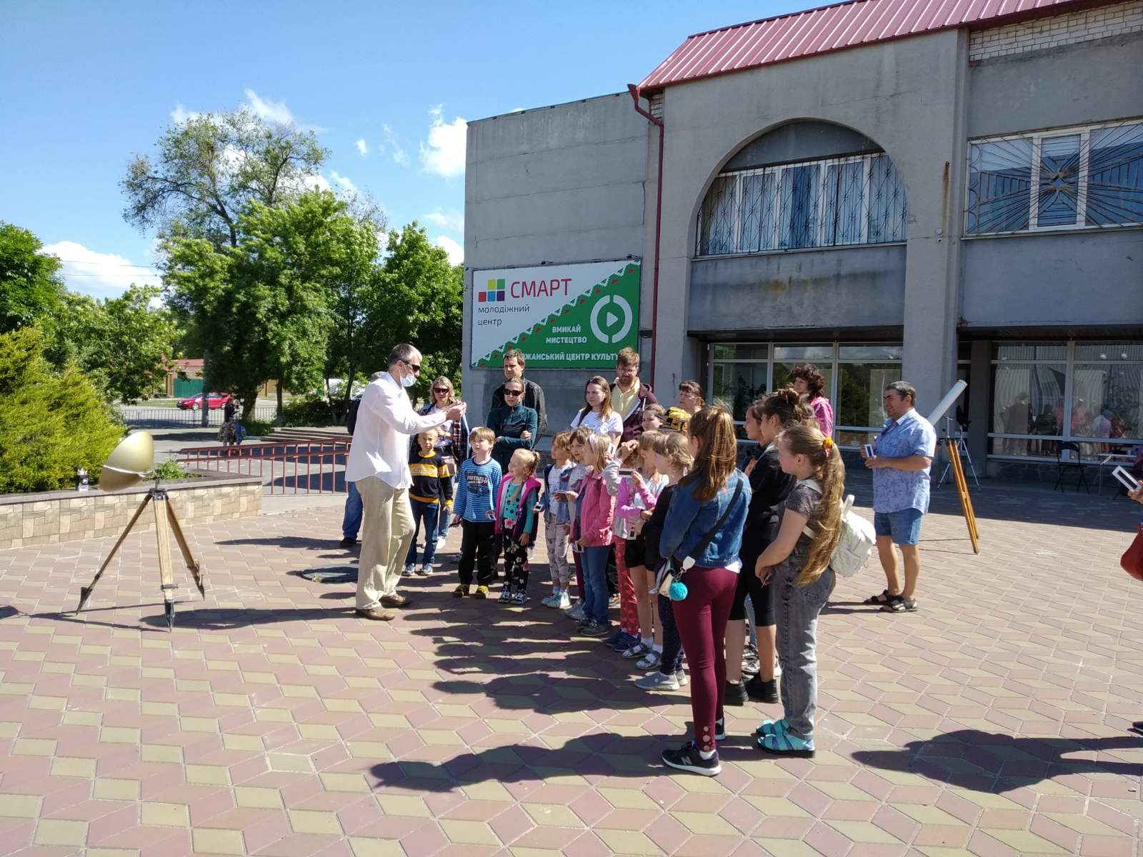

Вмикайте Літо разом із нами!

